**Lab 27 : Quản lý và triển khai tự động hạ tầng mạng dùng Ansible Server (AWX)**

**Sơ đồ mạng:**

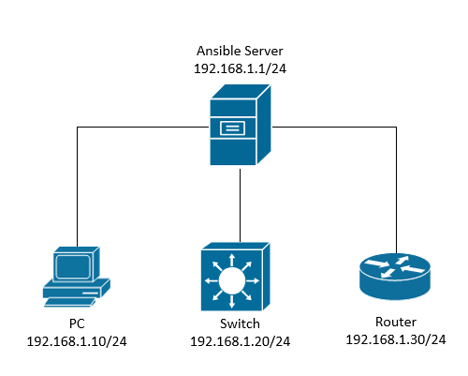

**Mô tả:**

* Sơ đồ gồm 1 Router, 1 Switch và 1 PC được kết nối vào Ansible Server. Yêu cầu các thiết bị ping thông tới Ansible Server.
* Máy tính của học viên có thể truy cập vào Ansible Server thông qua trình duyệt web.

**Yêu cầu:**

* Học viên truy cập vào Ansible Server (10.215.26.130) để:
  + Thêm thiết bị vào Inventory.
  + Thêm credential để xác thực thiết bị.
  + Thêm Playbook vào project/jobs để đẩy cấu hình xuống thiết bị.
  + Chạy thử playbook thêm vlan cho Switch và thiết lập cổng cho Router.

**Các bước thực hiện:**

* Cấu hình SSH Router:

|  |
| --- |
| R# configure terminal  R(config)# username admin password 123  R(config)# enable password 321  R(config)# crypto key generate rsa  1024  R(config)#line vty 0 4  R(config-line)# password 123  R(config-line)# login local |

* Cấu hình SSH Switch:

|  |
| --- |
| SW# configure terminal  SW(config)# username admin password 123  SW(config)# enable password 321  SW(config)# crypto key generate rsa  1024  SW(config)#line vty 0 4  SW(config-line)# password 123  SW(config-line)# login local |

* Truy cập vào Ansible Server (10.215.26.130 hoặc 131/ **admin/vnpro@149**) bằng trình duyệt web:

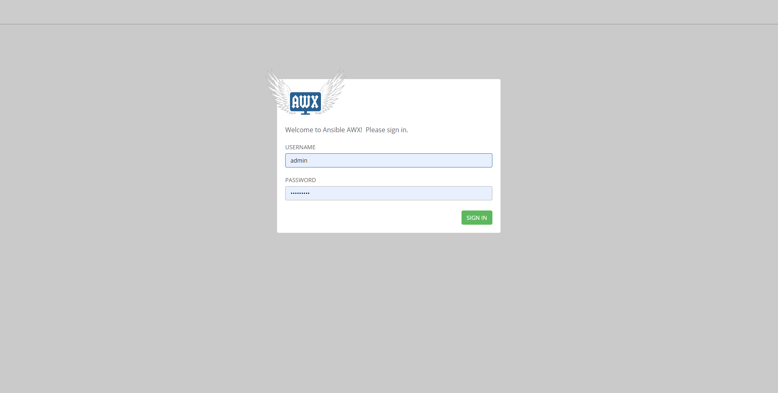

* Giao diện chính của Ansible Server:

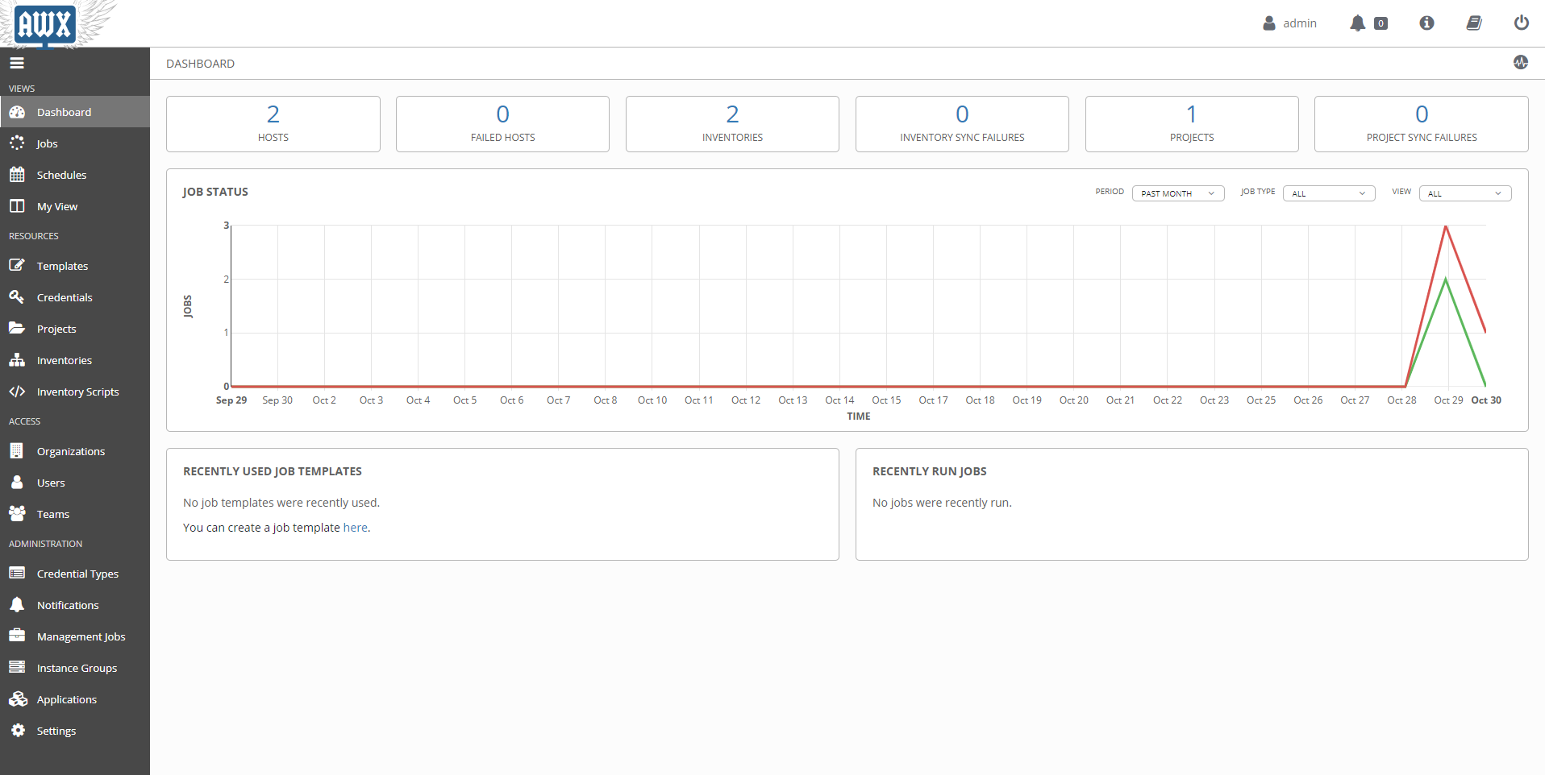

* Từ giao diện chính, vào Credential để thiết lập mã SSH:

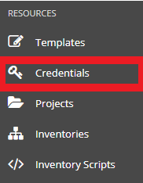

* Sau khi vào Credentials, bấm vào icon  để thêm Username/Password SSH:

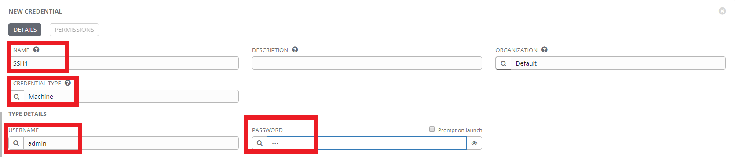

* Ở đây chúng ta quan tâm tới

+ Name: đặt tên để quản lý mật khẩu SSH

+ Credential Type: vì phương thức xác thực là SSH nên chúng ta chọn “Machine”

+ Username/Password: tên đăng nhập và mật khẩu SSH của thiết bị

* Sau khi cài đặt xong nhấn Save để lưu lại
* Để thêm thiết bị vào Inventory, từ giao diện chính vào Inventory để tiến hành thêm thiết bị

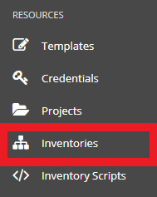

* Giao diện Inventory:

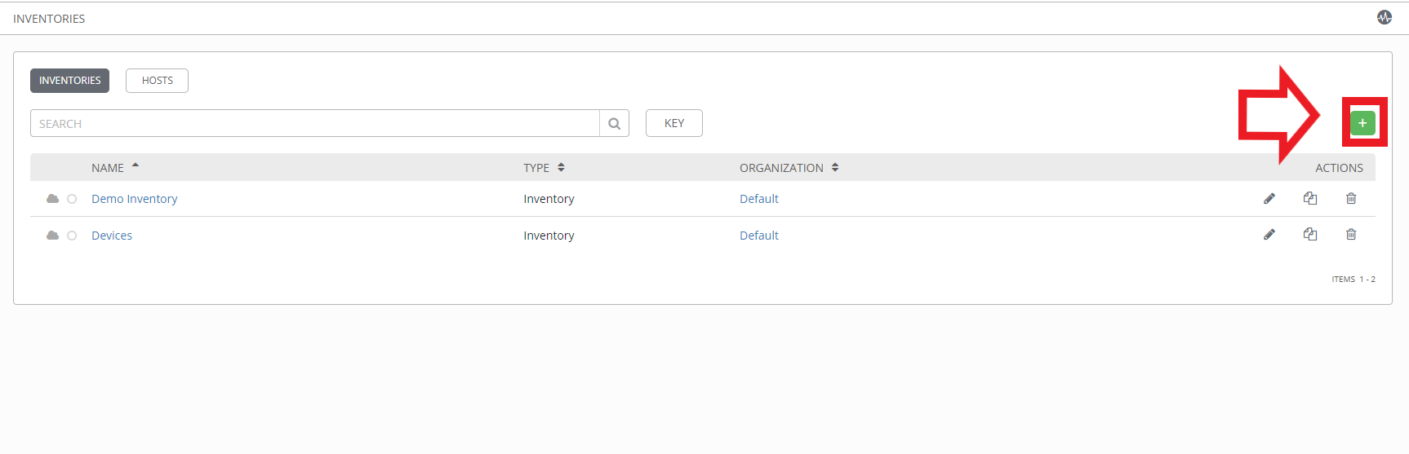

* Bấm vào icon  -> inventory để thêm thiết bị vào:

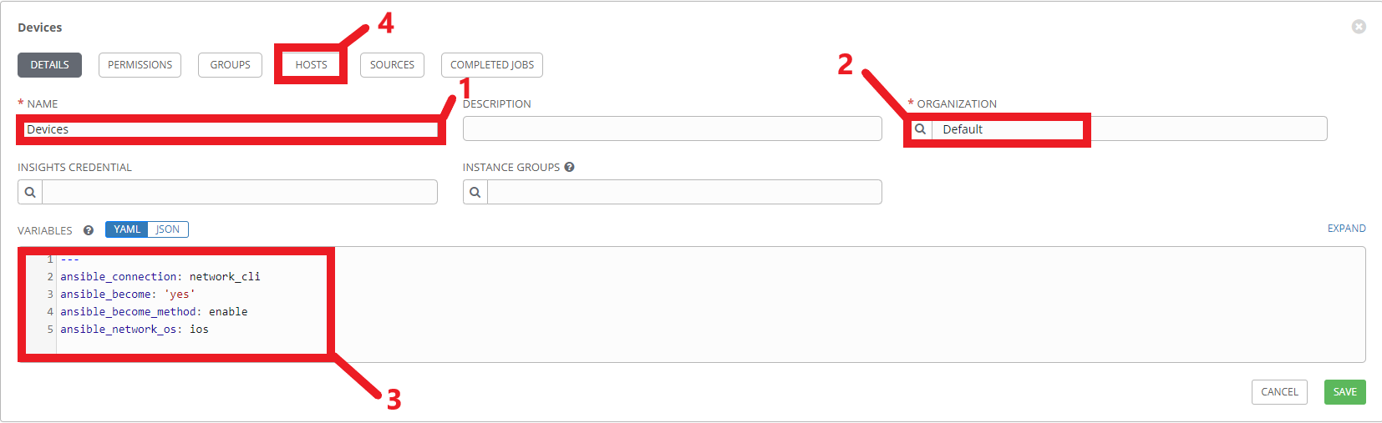

* Ở mục [1] nhập tên Inventory để quản lý, mục [2] chọn nhóm cho Inventory ở đây mặc định để default. Mục [3] khai báo các thông tin cơ bản của các thiết bị

|  |
| --- |
| ---  ansible_connection: network_cli  ansible_become: 'yes'  ansible_become_method: enable  ansible_network_os: ios |

* Giải thích:

+ Ansible_connection: network_cli là phương thức kết nối đến thiết bị thông qua SSH

+ Ansible_become: ‘yes’ và ansible_become_method: enable là cho phép ansible có thể vào privilege mode trước khi thực thi các task

+ Ansible_network_os: ios ở đây do dùng các thiết bị của Cisco nên khai báo như vậy

+ Lưu ý: thứ tự khai báo có thể thay đổi mà không ảnh hưởng đến kết quả

* Sau khi khai báo xong vào mục [4] để khai báo IP và Enable Password của thiết bị: 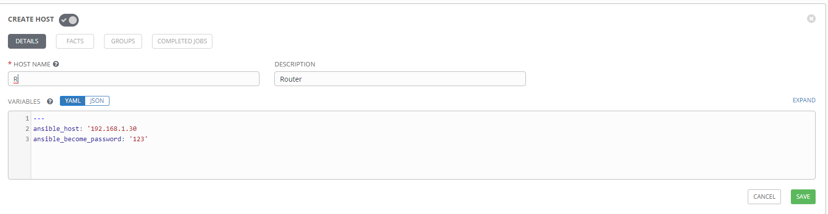
* Ở đây chúng ta khai báo như sau:

+ Host name: tên host để quản lý

+ Variable: ( lưu ý: bắt đầu với dấu ‘---'

|  |
| --- |
| ---  ansible_host: '192.168.1.30'  ansible_become_password: '123' |

* Giải thích:

+ Ansible_host: địa chỉ IP của thiết bị dùng để SSH

+ Ansible_become_password: là enable password của thiết bị

* Nhấn Save để lưu lại cấu hình.
* Với thiết bị Switch cũng cấu hình tương tự. Sau khi cấu hình xong trong Inventory/Devices sẽ có 2 mục thiết bị như sau.

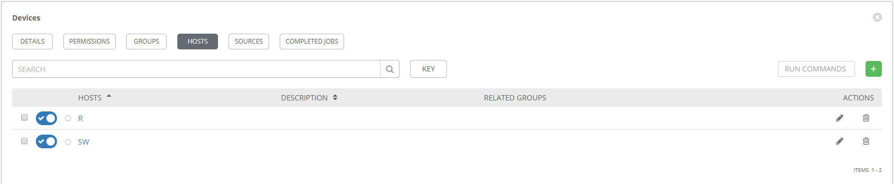

* Tiếp theo, để tạo Playbook trong project ta vào mục project

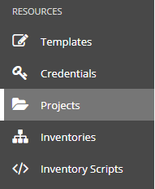

* Bấm vào icon  để thêm Project mới vào

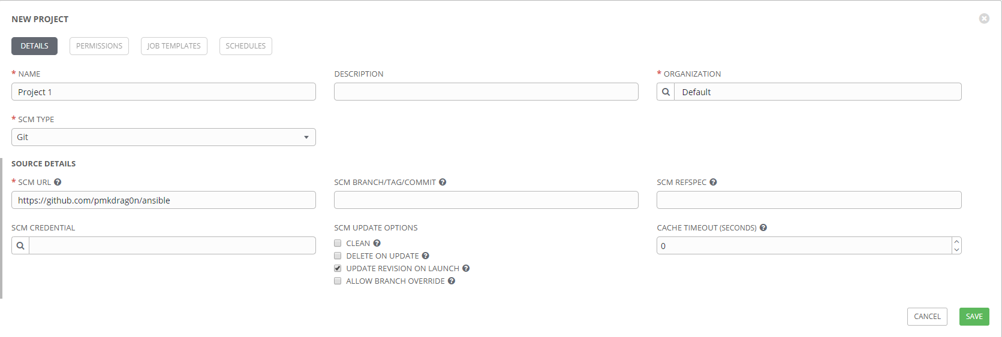

* Ở đây cần điền vào các thông số sau:

+ Name: tên để quản lý các Project

+ SCM type: vì Playbook để trên github nên chúng ta sẽ chọn Git

+ SCM URL: địa chỉ URL của github chứa các Playbook

+ Tích vào Update Revision on launch để update các project trước khi thực thi các job

* Sau khi hoàn tất nhấn Save để lưu cấu hình
* Vào Job templates để tạo các tác vụ thực hiện Playbook

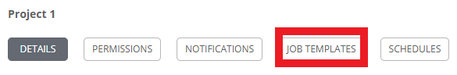

* Bấm vào icon  -> Job templates để thêm Job mới 

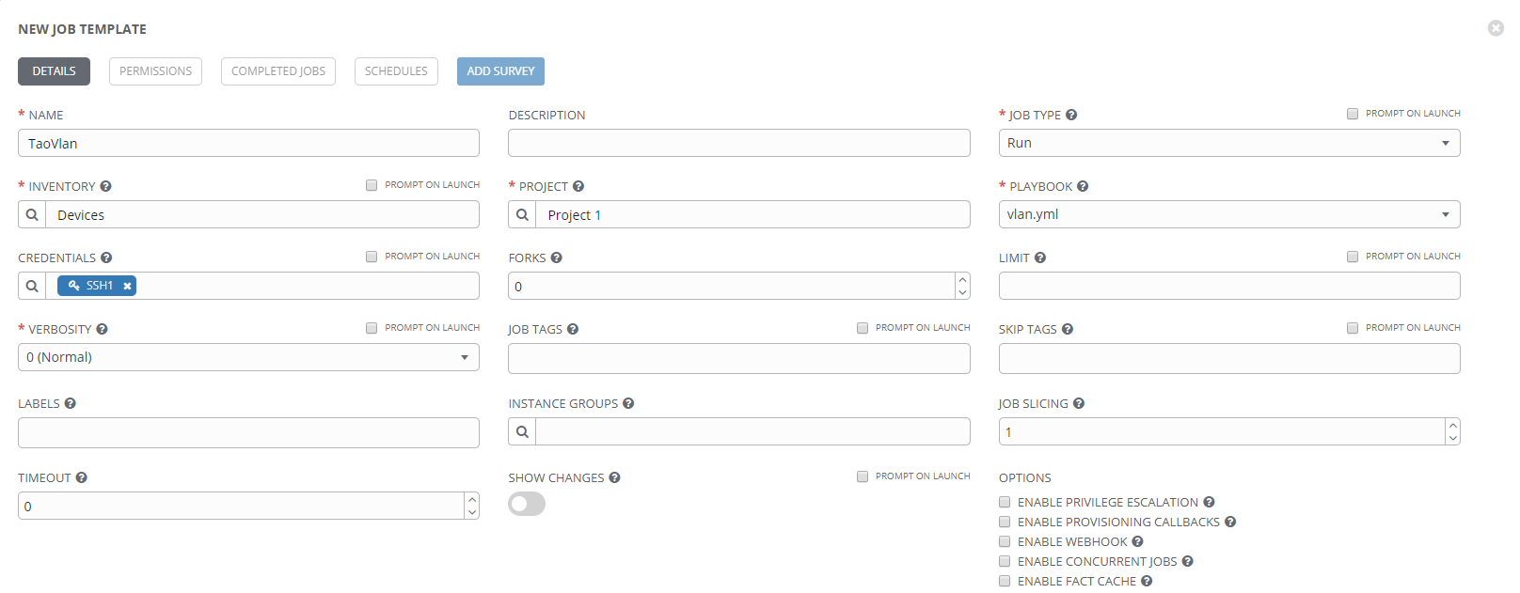

* Ở đây cần điền các mục sau:

+ Name: tên Job để quản lý

+ Job type: để thực thi file Playbook chúng ta chọn Run

+ Inventory: chọn thiết bị để thực thi Playbook

+ Project: chọn Project chứa các Playbook để thực thi

+ Playbook: các Playbook được chứa trong Github có đuôi yml

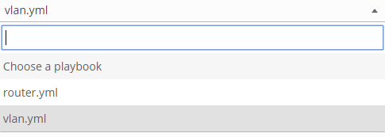

* Nội dụng file vlan.yml

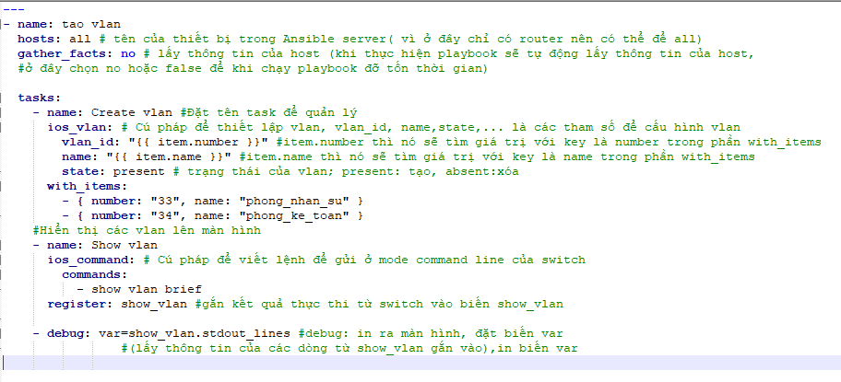

* Tương tự với Router.yml

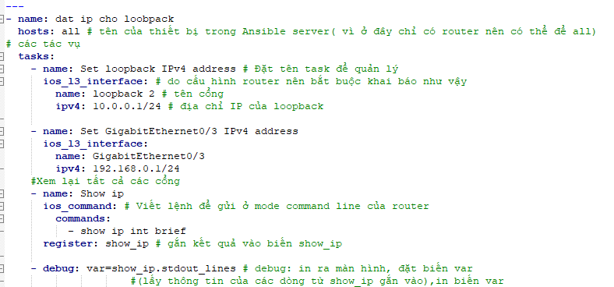

* Ví dụ một số lệnh sử dụng trên thiết bị Cisco IOS để viết các nhiệm vụ trong playbook bằng ngôn ngữ YAML, chạy trên Ansible server

Ios_command: thực hiện khi thiết bị ở mode Privileged

|  |
| --- |
| tasks**:**  **-** name**:** chạy lên show version  ios_command**:**  commands**:** show version  **-** name**:** chạy lệnh show version bao gồm IOS  ios_command**:**  commands**:** show version  wait_for**:** result[0] contains IOS  **-** name**:** chạy nhiều lệnh  ios_command**:**  commands**:**  **-** show version  **-** show interfaces  **-** name**:** chạy lệnh yêu cầu trả lời prompt  ios_command**:**  commands**:**  **-** command**:** 'clearcountersGigabitEthernet0/1'  prompt**:** 'Clear"showinterface"countersonthisinterface\[confirm\]'  answer**:** 'y'  **-** command**:** 'clearcountersGigabitEthernet0/2'  prompt**:** '[confirm]'  answer**:** "\r" |

Ios_config: thực hiện khi thiết bị ở mode Configuration

|  |
| --- |
| **-** name**:** cấu hình hostname trong inventory  ios_config**:**  lines**:** hostname {{ **inventory_hostname** }}  **-** name**:** cấu hình cổng  ios_config**:**  lines**:**  **-** description test interface  **-** ip address 172.31.1.1 255.255.255.0  parents**:** interface Ethernet1  **-** name**:** cấu hình ip helper-address trên nhiều cổng  ios_config**:**  lines**:**  **-** ip helper-address 172.26.1.10  **-** ip helper-address 172.26.3.8  parents**:** "{{ **item** }}"  with_items**:**  **-** interface Ethernet1  **-** interface Ethernet2  **-** interface GigabitEthernet1 |

Ios_interface: thực hiện trên cổng

|  |
| --- |
| **-** name**:** cấu hình cổng  ios_interface**:**  name**:** GigabitEthernet0/2  description**:** test-interface  speed**:** 100  duplex**:** half  mtu**:** 512  **-** name**:** xóa cổng looback  ios_interface**:**  name**:** Loopback9  state**:** absent  **-** name**:** mở cổng(up)  ios_interface**:**  name**:** GigabitEthernet0/2  enabled**:** True  **-** name**:** tắt cổng(down)  ios_interface**:**  name**:** GigabitEthernet0/2  enabled**:** False |

Ios_vlan: thực hiện trên vlan

|  |
| --- |
| **-** name**:** Tạo vlan  ios_vlan**:**  vlan_id**:** 100  name**:** test-vlan  state**:** present  **-** name**:** Thêm cổng vào vlan  ios_vlan**:**  vlan_id**:** 100  interfaces**:**  **-** GigabitEthernet0/0  **-** GigabitEthernet0/1  **-** name**:** Xóa vlan  ios_vlan**:**  vlan_id**:** 100  state**:** absent  **-** name**:** Thêm vlan dùng aggregate  ios_vlan**:**  aggregate**:**  **-** **{** vlan_id**:** **100,** name**:** **test-vlan,** interfaces**:** **[GigabitEthernet0/1,** **GigabitEthernet0/2],** delay**:** **15,** state**:** **suspend** **}**  **-** **{** vlan_id**:** **101,** name**:** **test-vlan,** interfaces**:** **GigabitEthernet0/3** **}** |

* Credentials: chọn tài khoản và mật khẩu xác thực SSH cho thiết bị
* Sau khi hoàn thành bấm Save rồi Launch để khởi chạy Job.
* Khi chạy file vlan.yml thành công

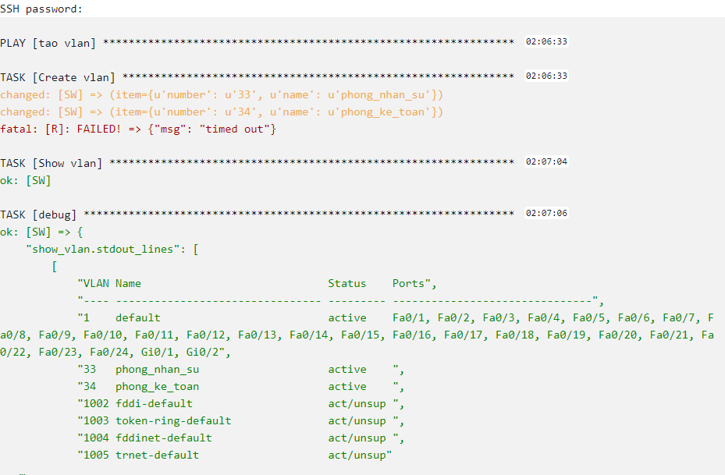

* Vì Router không khởi tạo Vlan được nên báo lỗi
* Kết quả khi chạy file Router.yml

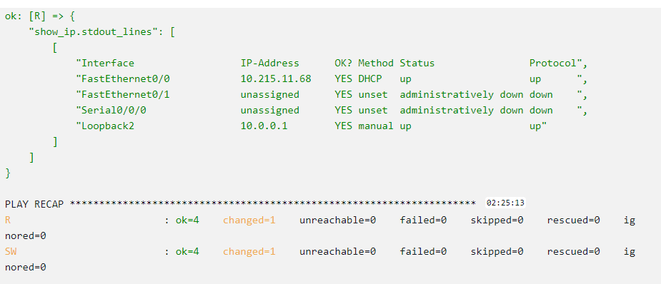

* Khi có chỉnh sửa trên Github và muốn đồng bộ ngay với Ansible Server ta vào Project nhấn vào icon  như hình dưới.

